Timboektoe rocks!

Ik heb dit boek gekozen omdat ik het een leuk boek vind en er heel goed word samen gewerkt. Ik vind dit ook een leuk en spannend boek.

Samenvatting.

In de vorige boeken uit de timboektoe serie had Brian een grot gevonden. Samen met zijn vrienden wou hij een groot openingsfeest geven. Voor dat feest moeten ze vaak naar de stad en het dorp om spullen te kopen. Op een dag zag Edgar een meisje Sophie. Edgar wordt smoorverliefd op haar. Maar Shopie had al met een jongen Alian. Maar omdat Shophie Edgar ook leuk vindt, heeft ze het uitgemaakt en verkering met Edgar genomen. Alian vond dat niet leuk en heeft Edgar in elkaar geslagen. Het was zo heftig dat hij naar het ziekenhuis moest. Zijn vrienden vinden dat natuurlijk heel erg. Gelukkig wordt hij snel beter en kan het openingsfeest van Timboektoe gewoon door gaan.

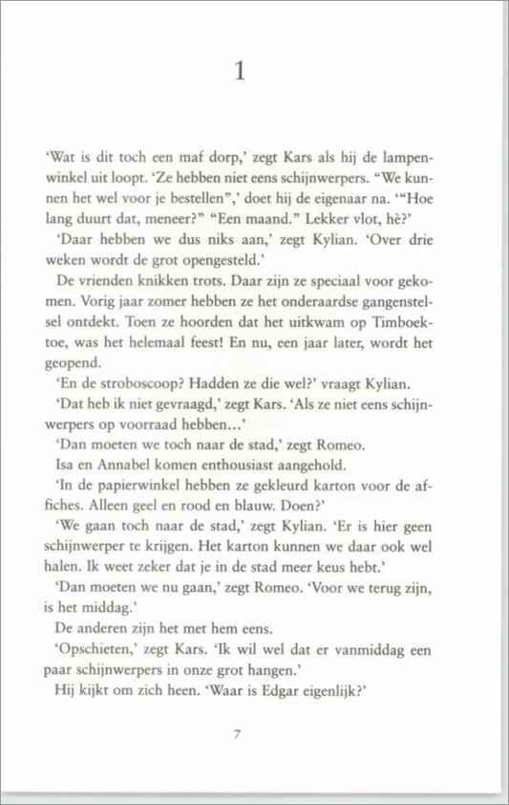
Ik vind deze bladzijde heel belangerijk want hier zie je hoe hard ze moeten werken voor het feest. Ze moeten steeds heen en weer voor spulletjes en ze moeten ook veel reizen voor het openingsfeest. Maar uiteindelijk is het toch een heel leuk feest geworden.

